Fête de la dédicace de SAINT MICHEL ARCHANGE
29 septembre

Bénissez le Seigneur, vous tous, ses Anges, vous, merveilles de puissance et de force, qui vous montrez dociles à sa parole pour faire entendre la voix de ses communications. Ps. Bénis le Seigneur, ô mon âme, et que tout en moi bénisse son saint Nom. Ps. 102.

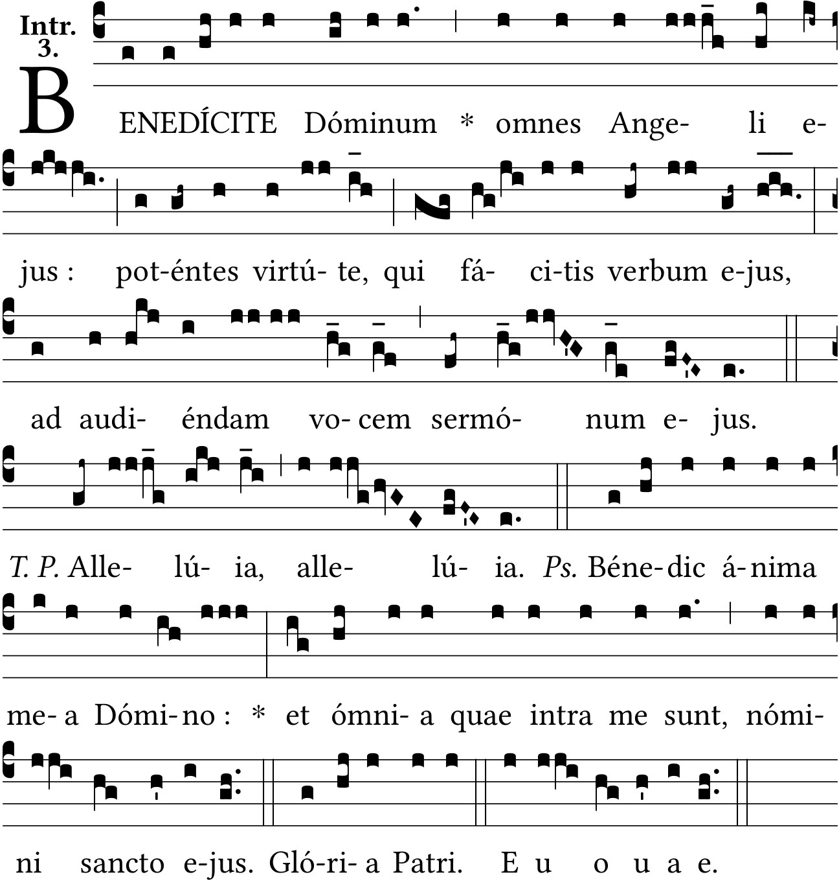

Bénissez le Seigneur, vous tous, ses Anges, vous, merveilles de puissance et de force, qui vous mettez sa parole à exécution. Ps. Bénis le Seigneur, ô mon âme, et que tout en moi bénisse son saint Nom. Ps. 102.
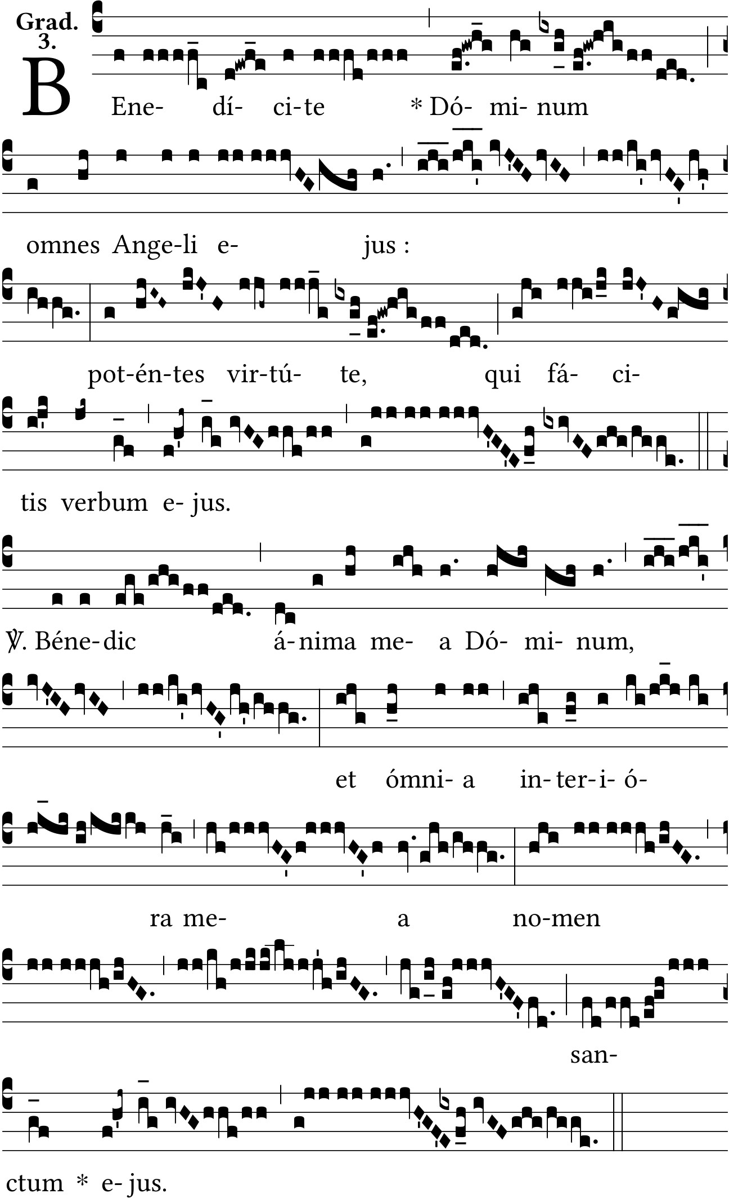
Alleluia. V/. Archange saint Michel, défendez-nous dans le combat, pour que nous ne périssions pas de la mort éternelle au redoutable jugement.

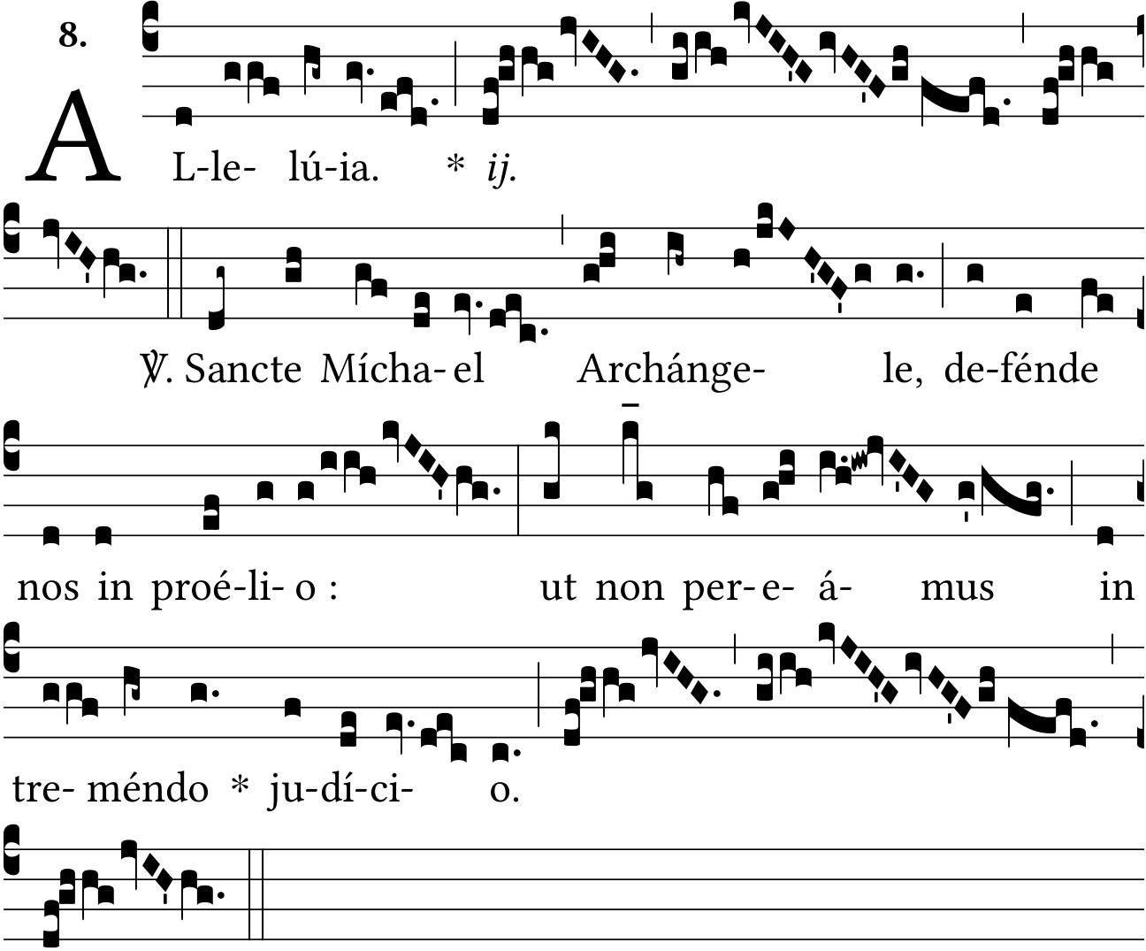

L’Ange se tint près de l’autel du temple, ayant un encensoir d’or à la main ; on lui donna une grande quantité de parfums ; et la fumée des aromates s’éleva devant Dieu, alleluia. Apoc. 8.

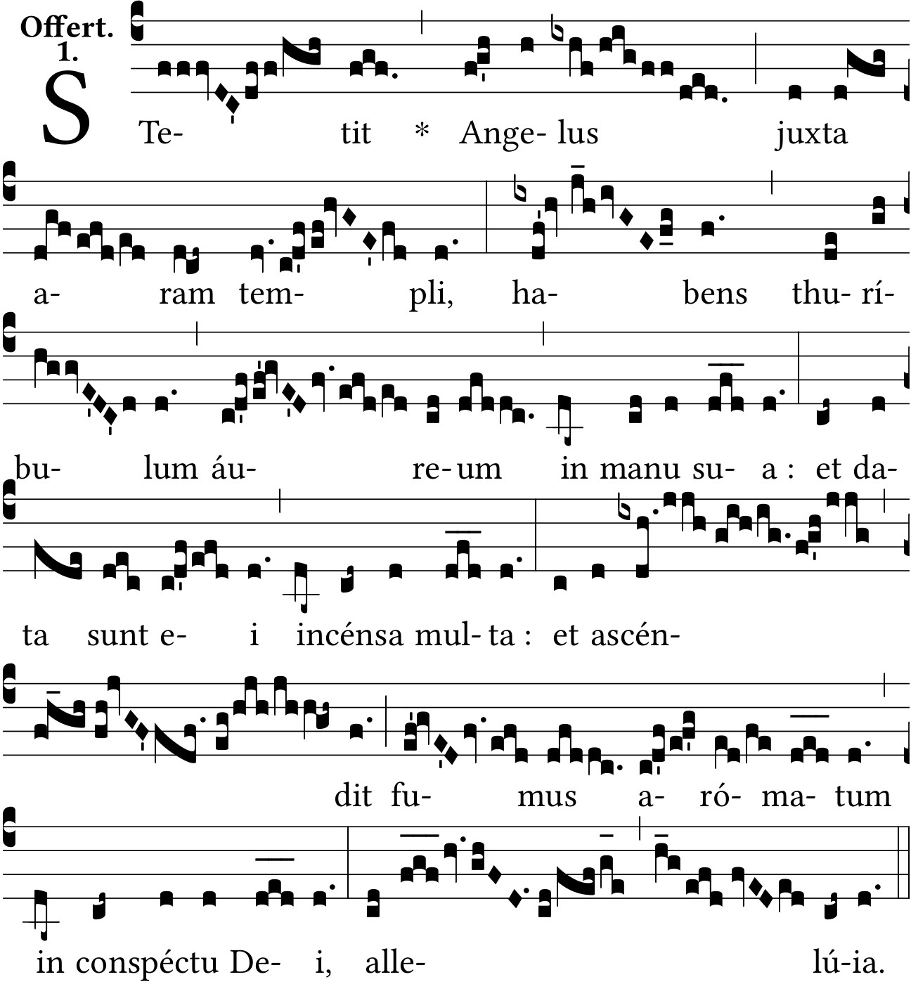

Bénissez le Seigneur, vous tous, Anges du Seigneur ; chantez une hymne à sa gloire ; exaltez-le par-dessus tous les êtres, dans les siècles des siècles. Dan. 3.

